藥事論壇講座(第六十八屆)
「單株抗體法規及生物相似性藥品最新發展現況」研討會
- 日期/時間：104年10月21日（三） 下午兩點～五點半
- 地點：三軍總醫院第一演講廳(台北市內湖區成功路二段325號地下一樓)
本次論壇將聚焦在單株抗體法規及生物相似性藥品國內外最新發展現況的說明，本次特別邀請衛生福利部、醫藥品查驗中心及國內生技領域之產、官、學研專家等，分別介紹「生物相似性單株抗體藥品查驗登記基準」草案簡介、單株抗體及生物相似性藥品審查重點之考量、單株抗體藥品之國際管理法規現況分析、以及全球單株抗體及生物相似性藥品發展現況與臺灣生物相似性藥品之競爭機會與挑戰等議題。此外，也邀請業界對單株抗體及生物相似性藥品管理法規提出建言，以供參加者更瞭解現行制度及未來可能的展望。
過去十一多年來，我們為了討論新藥(含臨床試驗及銜接性試驗Bridging study)、醫療器材、學名藥及指示用藥、生物製劑(Biological product)及生技新藥相關之智財、專利法規等，總共舉辦了六十七場論壇，已有12,862位醫藥界菁英參與，其中參加之衛生福利部新藥審議/諮詢委員、醫藥政官員、CDE審查員共有2,780人次。
本次論壇講座同時邀集了政府相關單位官員及擁有豐富資歷之醫界、藥界、學界及業界人士一起參與討論(panel discussion)，提供您最專業的諮詢服務。期藉由此一學界、政府、業界之溝通平台提供適度的建言，促使提升我國新藥研發之進程與生技醫藥產業的水準。
煩請代為公告及轉發，座位有限歡迎儘早踴躍報名參加。

藥事論壇講座(第六十八屆)
單株抗體法規暨生物相似性藥品最新發展現況研討會
＊ 講座時間：104年10月21日 星期三 下午14:00~17:30
＊ 講座地點：三軍總醫院第一演講廳(台北市內湖區成功路二段325號地下一樓)
＊ 指導單位：經濟部工業局、衛生福利部
＊ 主辦單位：經濟部生技醫藥產發展推動小組、社團法人台灣藥物品質協會、國防醫學院
＊ 協辦單位：社團法人臺灣臨床藥學會、財團法人生物技術開發中心
時 間 表
時間 | 內容 |  | 致詞/課程介紹/演講/討論
13:30-14:00 | 報到
14:00-14:10 | 開幕致詞/課程介紹 |  | 致詞者/演講者/討論者 | 主持人
14:00-14:10 |  |  | 胡幼圃特聘教授－國防醫學院、洪輝嵩組長－經濟部工業局(暫定)
14:10-14:30 | 「生物相似性單株抗體藥品查驗登記基準」草案簡介 |  | 林意筑副研究員－食品藥物管理署 | 劉麗玲組長－食品藥物管理署
14:30-14:50 | 「單株抗體及生物相似性藥品」非臨床審查重點之考量 |  | 范育芬小組長－財團法人醫藥品查驗中心 | 高純琇執行長－財團法人醫藥品查驗中心
14:50-15:00 | 「單株抗體及生物相似性藥品」臨床審查重點之考量 |  | 陳紀勳小組長－財團法人醫藥品查驗中心 | 高純琇執行長－財團法人醫藥品查驗中心
15:00-15:20 | 單株抗體藥品之國際管理法規現況分析 |  | 熊正輝博士－國防醫學院 | 胡幼圃特聘教授－國防醫學院
15:20-15:40 | 全球單株抗體及生物相似性藥品發展現況 |  | 賴瓊雅研究員/資深產業分析師－財團法人生物技術開發中心 | 賴瓊慧醫師－林口長庚紀念醫院
15:40-15:55 | Coffee Break
15:55-16:15 | 臺灣生物相似性藥品之競爭機會與挑戰(暫定) |  | 溫國蘭總經理－永昕生物醫藥股份有限公司 | 甘良生主任－經濟部生技醫藥產業發展推動小組
16:15-16:30 | 業界對單株抗體及生物相似性藥品管理法規之建言 |  | TBA | 林文貞教授－台灣大學藥學系
16:30-17:30 | 討論  （Panel Discussion） | 所有講者、主持人及：  郭鐘金特聘教授-台灣大學生理所  （以上依姓氏筆劃排列） |  | 胡幼圃國防醫學院特聘教授,中研院訪問講座(共同主持)
※ 聯絡方式：(02)8792-3100 ext. 18176 簡小姐 傳真：(02)8792-4859 ※ Email：hyp@ndmctsgh.edu.tw

報 名 須 知
- 費用：
免費：1.衛生署本署相關局(處)、醫藥品查驗中心、藥害救濟基金會、經濟部相關
局(處)、工研院、中研院、國衛院、公立醫院、藥技中心參加者。
2.醫、藥學院相關科系教師、生參加者。(不含兼任且需為現職，
服務證明或學生證正反面影印本需與報名回條一同傳真報名)
3.財團法人單位之理（董）監事及藥物品質協會之理（董）監事參加者
優惠：1.財團法人單位之員工及藥物品質協會之會員參加者：六折。

不在上述1.2.3.之報名學員，請繳交報名費。
若於10月19日(含)前完成繳費並回傳報名資料者，每人1,800元；
10月19日後報名者，每人2,000元。（匯款回執聯需與報名回條一同傳真報名，始完成報名手續，匯款者帳號請勿塗掉，以利核對帳號）
- 匯款帳號：社團法人台灣藥物品質協會5137-717-003539（合作金庫銀行國醫中心分行）。
- ATM轉帳：銀行代碼 006，帳號 5137-717-003539。
- 注意事項： 1.學員若需上課證明者，請務必於報名回條中填寫「身分證字號」（若無身分證字號請填居留證號碼），並請全程參與且填寫學習評估單後親自領取；若未填寫或資料不足者，請於10月23日17點前聯絡本會補足資料，過此期限則不再補發，敬請諒解。
2.報名後因故無法參加者，本會將優先為您保留名額至下一場論壇，或來電索取報名退費申請書於活動辦理日七日以前申請退費，退報名費八成，餘恕不退款。
3.報名前請確認您所需的發票類型及統編，會後要求本會更換發票者，需酌收發票金額3%手續費。
4.報名回條以傳真或Email方式回傳後，請務必來電確認，以保障您的權益。
5.聯絡人：
簡小姐
電 話：(02)8792-3100轉18176 傳 真：(02)8792-4859
Email：hyp@ndmctsgh.edu.tw
6.當您完成報名及繳費，本會將依您的報名順序編排「報到編號」，並在會前兩天回覆給您（若無收到編號通知請於會前一天來電確認），會議當天請依您的「報到編號」辦理報到。
7.因場地座位有限，敬請儘早繳費並完成報名手續，以便爲您保留座位。

藥事論壇講座（第六十八屆）報名回條
請附匯款回執聯
匯款者帳號請勿塗掉
單位/公司名稱（發票抬頭）：
發票類型：□二聯式□三聯式□不需 統編（二聯式發票免）：
地址： ( )
聯絡人： TEL: FAX:
聯絡人Email：
＊日後所有相關訊息，本小組將以email寄發提供您參考，煩請填寫清楚，謝謝。

參加者姓名 | 性別 | 身分證字號 | 部門/  職級 | 分機/手機號碼/  E-mail
 |  |  |  | 分機/手機：
 |  |  |  | Email：
 |  |  |  | 分機/手機：
 |  |  |  | Email：
 |  |  |  | 分機/手機：
 |  |  |  | Email：
 |  |  |  | 分機/手機：
 |  |  |  | Email：
 |  |  |  | 分機/手機：
 |  |  |  | Email：
 |  |  |  | 分機/手機：
 |  |  |  | Email：
註：1.會場座位有限，敬請儘早繳費並完成報名手續，報名回條及繳費證明均收到才算完成報名手續，
報名回條請以傳真或Email方式回傳，並請務必來電確認，以保障您的權益。
2.會後將會發給所有學員上課證明，若需上課證明者，請務必填寫身份證字號，並請全程參與並填寫學習評估單後親自領取證書。
3.報名表請以正楷清楚填寫，謝謝您！！

交通路線圖
三軍總醫院（台北市內湖區成功路二段325 號）

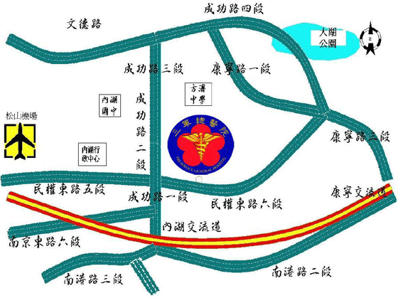

1. 入內湖院區公車：聯營28、214、240、278、284、521、617、645、646、903、棕1、藍20、藍27(繞駛時間為AM8：00-PM9：30，因本院地幅遼闊，敬請多利用直達院區之公車)。
2. 內湖院區周邊公車：指南6、0東、256、286、613、630、652、棕9、小3、台汽客運基隆-石牌線(請於「國防醫學中心」下車，步行約十分鐘)。
3. 捷運：捷運板南線「昆陽站」下車，可於4號出口搭乘本院免費之社區接駁車。
4. 松山火車站：於松山後火車站松山慈祐宮前可搭乘本院免費之社區接駁車。

三軍總醫院第一演講廳（地下一樓）

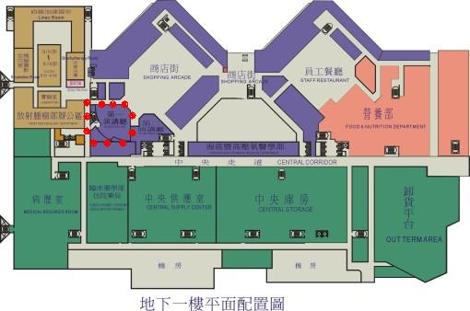

或請參考三軍總醫院網站『院區導覽』：http://www.tsgh.ndmctsgh.edu.tw/area.asp

